**LAPORAN PRAKTIKUM   
Pemograman Berbasis Objek**

**JUDUL : PRAKTIKUM 2**

**MEMBUAT FUNGSI CRUD(Create, Read, Update, Delete) USER DENGAN DATABASE MYSQL**

**Disusun oleh:**

**Ndaru Pradana Gatot Suseno - 2411532007**

**PROGRAM STUDI S1 INFORMATIKA  
FAKULTAS TEKNOLOGI INFORMASI**

**UNIVERSITAS ANDALAS**

**SEPTEMBER**

**2025**

1. **Pendahuluan**
2. **Tujuan**

Tujuan praktikum ini yaitu mahasiswa mampu membuat fungsi CRUD data user menggunakan database MySQL, Adapun poin-poin praktikum yaitu:

* Mahasiswa mampu membuat table user pada database MySQL
* Mahasiswa mampu membuat koneksi java dengan database MySQL
* Mahasiswa mampu membuat tampilan GUI CRUD user
* Mahasiswa mampu membuat dan mengimplementasikan interface
* Mahasiswa mampu membuat fungsi DAO (Data Acces Object) dan mengimplementasikannya
* Mahasiswa mampu membuat fungsi CRUD dengan menggunakan konsep Pemograman Berorientasi Objek

1. **Alat**

* Computer / laptop yang telah terinstall JDK dan Eclipse
* MySQL/XAMPP
* MySQL connector atau Connector/J

1. **Teori**

**XAMPP** yaitu paket software yang terdiri dari Apache HTTP Server, MySQL,PHP dan Perl yang bersifat open source, xampp biasanya digunakan sebagai deleveopment environment dalam pengembangan aplikasi berbasis web secara localhost.

Apache berfungsi sebagai web server yang digunakan untuk menjalankan halaman web, MySQL digunakan untuk manajemen basis data dalam melakukan manipulasi data, PHP digunakan sebagai Bahasa pemrograman untuk membuat aplikasi berbasis web.

**MySQL** adalah sebuah relational database management system (RDBMS) open-source yang digunakan dalam pengelolaan database suatu aplikasi, MySQL ini dapat digunakan untuk menyimpan, mengelola dan mengambil data dalam format table.

**MySQL Connection/j** adalah driver yang digunakan untuk menghubungkan aplikasi berbasis java dengan database MySQL sehingga dapat berinteraksi seperti menyimpan, mengubah, mengambil dan menghapus data. Beberapa fungsi MySQL connector yaitu :

• Membuka koneksi ke database MySQL

• Mengirimkan permintaan SQL ke server MySQL

• Menerima hasil dari permintaan SQL

• Menutup koneksi ke database MySQL

**DAO (Data Access Object)** merupakan object yang menyediakan abstract interface terhadap beberapa method yang berhubungan dengan database seperti mengambil data (read), menyimpan data(create), menghapus data (delete), mengubah data(update). Tujuan penggunaan DAO yaitu :

• Meningkatkan modularitas yaitu memisahkan logika akses data dengan logika bisnis sehingga

memudahkan untuk dikelola

• Meningkatkan reusabilitas yaitu DAO dapat digunakan Kembali

• Perubahan pada logika akses data dapat dilakukan tanpa mempengaruhi logika bisnis.

**Interface** dalam Bahasa java yaitu mendefinisikan beberapa method abstrak yang harus diimplementasikan oleh class yang akan menggunakannya.

**CRUD** (Create, Read, Update, Delete) merupakan fungsi dasar atau umum yang ada pada sebuah aplikasi yang mana fungsi ini dapat membuat, membaca, mengubah dan menghapus suatu data pada database aplikasi.

1. **Langkah-Langkah Pengerjaan**

Install XAMPP

* Download XAMPP menggunakan link berikut: <https://www.apachefriends.org/>
* Setelah didownload install dan jalankan XAMPP
* Kemudian aktifkan apache dan mysql 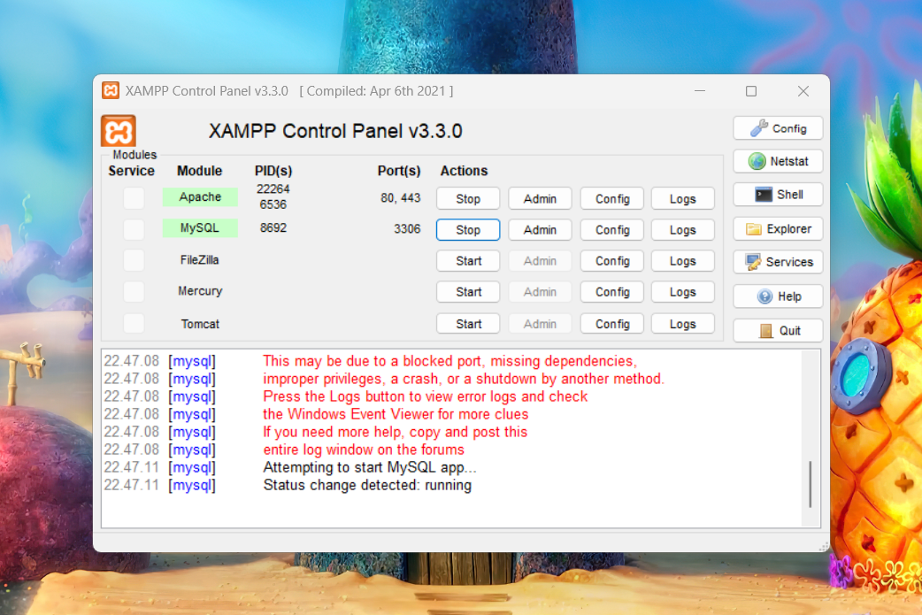

Menambahkan MySQL Connector

* Download MySQL connection pada link berikut:https://dev.mysql.com/downloads/connector/j/
* Di apl Eclipse klik kanan pada directory JRE → System Library → Built Path → Configure Build Path

* Kemudian pilih Libraries → Classpath,lalu tambahkan file MySQL dengan klik Add Eksternal JARs dan pilih file connector tersebut kemudian pilih Apply and Close. 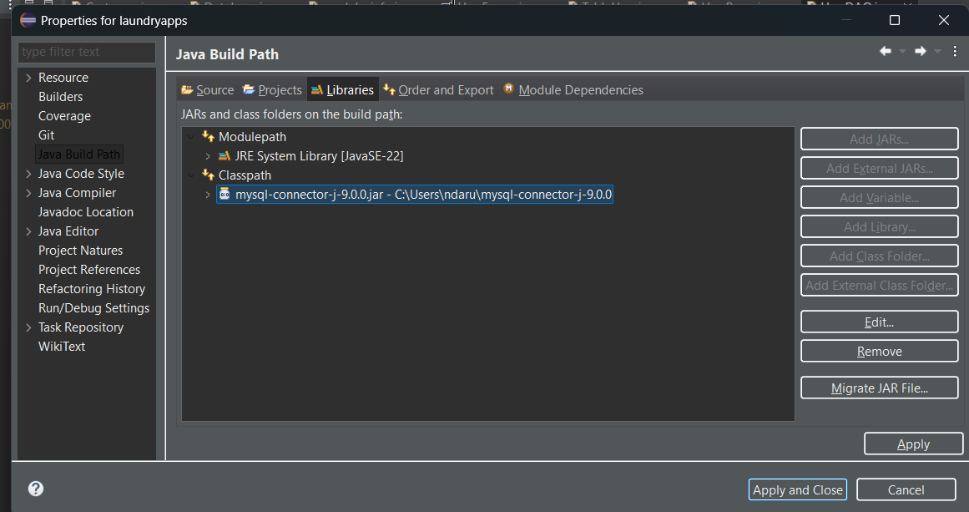

Membuat Database dan Table User

* Buka link <http://localhost/phpmyadmin>
* Klik new dan buat database dengan nama laundry_apps

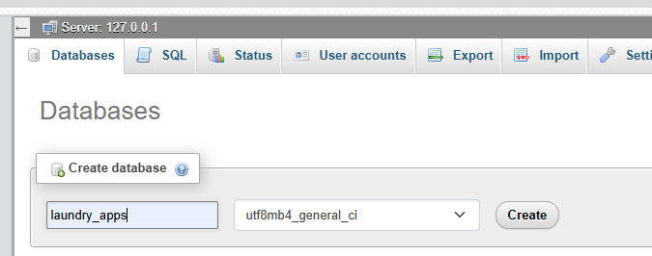

* Lalu buat table user dengan klik database laundry_apps dan buat table dengan nama user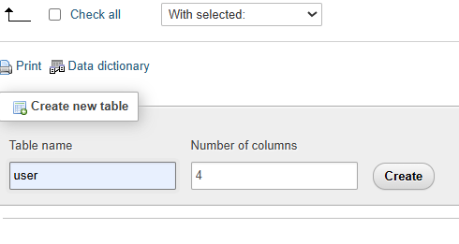
* Kemudian isi sesuai gambar dibawah ini dan klik saveA screenshot of a computer

  AI-generated content may be incorrect.

Menyambungkan Koneksi ke Database MySQL

* Buat package baru dengan nama config,dan buat class baru didalamnya dengan nama Database

* Kemudian isi class Database tersebut sesuai gambar dibawah iniA computer screen shot of a program code

  AI-generated content may be incorrect.

Membuat Tampilan CRUD User

* Buat file baru dengan nama UserFrame di package ui A screenshot of a computer

  AI-generated content may be incorrect.

Keterangan:

|  |  |
| --- | --- |
| **Component** | **Variable** |
| JTextField | txtName |
| JTextField | txtUserName |
| JTextField | txtPassword |
| JButton | btnSave |
| JButton | btnUpdate |
| JButton | btnDelete |
| JButton | btnCancel |
| JTable | tableUsers |

Membuat Table Model

* Buat package baru dengan nama Table,kemudian buat file baru didalam package tersebut dengan nama TableUser,lalu isikan kode dibawah ini 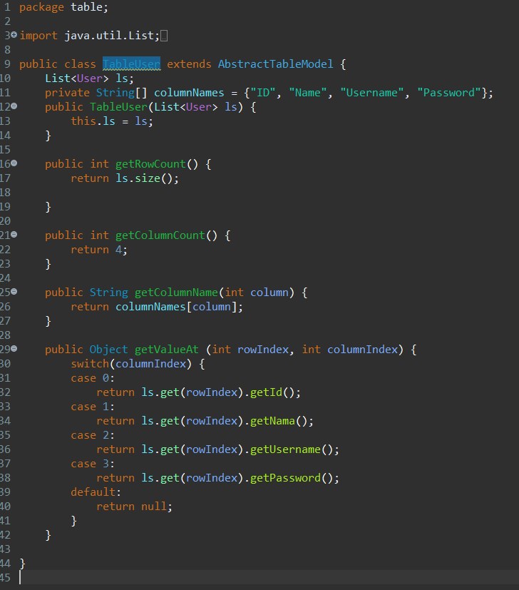

Membuat Fungsi DAO

* Buat Package baru dengan nama DAO,lalu buat interface baru dengan nama UserDAO,kemudian isi kode program dibawah ini A screen shot of a computer program

  AI-generated content may be incorrect.

Kode diatas terdapat method save,show,delete,dan update,yang mana method ini sebagai method utama yang wajib diimplementasikan pada class yang menggunakannya

Menggunakan Fungsi DAO

* Buat class baru di package DAO dengan nama UserRepo
* Isikan class tersebut dengan membuat instanisasi Connection,membuat constructor dan membuat String untuk melakukan manipulasi database 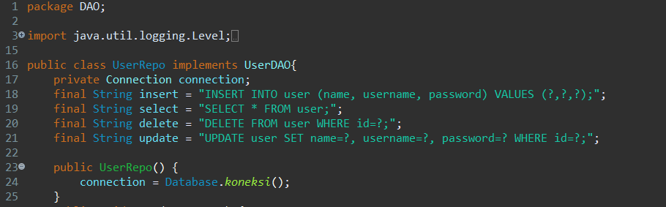
* Membuat method save 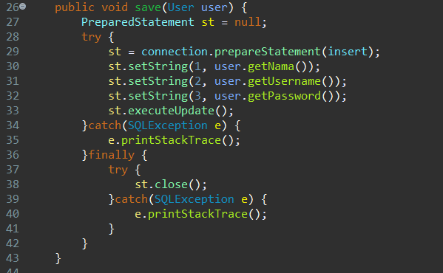
* Membuat method show A screen shot of a computer program

  AI-generated content may be incorrect.
* Membuat method update A screen shot of a computer code

  AI-generated content may be incorrect.
* Membuat method delete

